**Тақырыбы: «Жасыл шырша жанында»**

**Мақсаты:** Балалардың жаңа жыл мерекесі туралы түсініктерін

қалыптастыру.Мерекелік көңіл-күй ортасын

ұйымдастыру. Образдық бейнелерді сомдай білуге

үйрету, хормен және жеке ән айту шеберліктерін

арттыру. Би қимылдарын қызығушылықпен,

ырғақты сақтай орындауға төселдіру.

**Балалар көңілді әуен ырғағымен қолдарына қар ұстап келіп, билейді.**

**Әуен аяқталуымен «аққала» келеді.**

**Балалар:** Қар жауғанда топ бала

Соқтық міне, Аққала

**Ән «Аққала» орындалады.**

**Әннен соң ортаға бір бала шығады**

Қыс қызығы тамаша

Ойнаймыз біз таласа

Думанымыз жалғассын

Жаңа жылға тамаша!

**1бала:** Жаңа жылда жол болсын!

**2 бала:** Әрбір үйде той болсын!

**3 бала:** Берекелі жыл болсын!

**4 бала:** Ақ дастарқан мол болсын!

**Барлығы бірге:** Келе жатқан жаңа жылдарыңыз құтты болсын!

**Тәрбиеші:** Нұрландырып маңайды

Шырша шамы жағылсын

Жаңа жылдың құрметіне

Ақ тілектер ағылсын!

Ортаға балабақша меңгерушісі .................... шақырамыз

**Шырша шамын жағу сәті**

**Ән «Елочка» хор**

**1 бала:** Аяз ата келе ме?

Бізге сыйлық бере ме?

**2 бала:** Әрине, ата келеді

Бізге көп сыйлық береді.

**Осы кезде музыка әуенімен билей басып түлкі келеді.**

**Түлкі:** Мен түлкімін,түлкімін

Тұнып тұрған күлкімін

Бұлғаң, бұлғаң құйрығым

Текке өтпейді бір күнім

Аяз ата мұнда келмейді,

Сендерге сыйлық бермейді  
 **Балалар:** Қалайша?

**Түлкі:** Аяз аталарың адасып кетіпті,

Сендерді таба алмай

Үйіне қайтып жетіпті.

**Тәрбиеші:** Бұл қалай болды? Думанымыз Аяз атасыз қалай өтпек?

**Түлкі:** Жарайды, мен кетейін (билей басып кетеді/  
**Тәрбиеші:** Балалар, уайымдамаңдар.Аяз атамыз келеді,бізге сыйлық

береді.Бұл түлкінің кезекті бір қулығы болар.

Мұның артында бір шикілік бар сияқты.Ассамат,

Жанрус екеуің түлкінің ізіне түсіңдер, не бүлдіргенін біліңдер.

**Екеуі:** Жарайды, біз кеттік. (түлкінің соңына түседі)

**Сықырлаған қардың дыбысы естіледі.**

**Тәрбиеші тың-тыңдап:** Балалар, Аяз атамыз келе жатқанға ұқсайды.Қардың

сықырын естідіңдер ме?

**Балалар:** Иә, естіп тұрмыз.

**Тәрбиеші:** Енді қарап тұрмайық

Бәріміз бірге дауыстап

Аяз ата мен Ақшақарды шақырайық!

**Балалар:**Аяз ата, Ақшақар!

**Әуен ойналады. Залға Аяз ата мен Ақшақар кіреді. Балалар қошеметтеп қарсы алады.**

**Аяз ата:** Амансың ба, ұлдарым,

Амансың ба, қыздарым

Қандай әсем жүздерің

Қандай мөлдір көздерің

Керемет бір ән тыңдап,

Келіп тұр-ау демалғым.

**Ән «Аяз ата» хор**

**Аяз ата:** Ой, айналайындарым-ай, сендерге келуін келдім, бірақ қапшық

толы сыйлығым ұшты-күйлі жоқ болып кетті.Осында келе жатып,

жоғалтып алдым. Енді не істесем екен?

**Осы кезде түлкінің соңынан кеткен екі бала түлкіні алдына салып, қапшық толы сыйлықты алып келеді.**

**Аяз ата:** Ә, енді есіме түсті, қу түлкі. Жолда бағана өлген боп жатып

қапшығымды қымқырған екенсің ғой.Түлкінің мұнысы

дұрыс па, балалар?

**Балалар:** Жоқ.

**Түлкі:** Қулық-сұмдықты жоямын

Өнерге ден қоямын

Аяз атам мені кешірсе

Сыйлығына тоямын.

**Аяз ата:** Онда, айыбыңды өтеп, өнеріңді көрсет.

**Түлкі:** Достарым менің келіңдер,

Бірге билеп көріңдер

**«Аңдар биі» орындалады.**

**Аяз ата:** Бәрекелді, жарайсыңдар.Билерің керемет екен.

**Тәрбиеші:** Ал, балалар, тұрмайық

Аяз атаға арнаған

Тақпақтарымызды айтайық.

Аппақ тонға оранып

Базарлықты мол алып.

Келді алыс сапардан

Аяз ата оралып.

Қалып едік сағынып

Күтіп алдық жабылып.

**Аяз ата:** Сағынғаныңнан айналдым! Азамат бол!

Аққырауға малынған

Ақша қардай сақалы

Көптен күтіп сағынған

Көрдік Аяз атаны

Базарлықты баршаға

Әкеліпті ол тағы

Қарасын деп тамсана

Безендірдік шыршаны

Тақпақтарды жаттадық.

Би биледік көрсін деп.

Аяз ата қуанып,

Бізге риза болсын деп.

**Аяз ата:** Қасымда бар Ақшақар

Ол да ренжіп қалмасын

Бүлдіршіндер балалар

Би билеп, бірге ойнасын

**Би «Ұлпақарлар биі» орындалады**

Жаңа жылды тойлайық

Ойнап асыр салайық

Атамыздың сиқырлы

Қолғабымен ойнайық.

Аяз ата: Балалар, шынында менің қолғабым сиқырлы. Қолғабымның сиқыры-

ойын шарты бойынша қолғап кімнің қолында қалып қойса,

сол бала бірден әнші болып шыға келеді.

**Тәрбиеші:** Рас па, олай болса, біз әзірміз.

**«Қолғап» ойыны ойналады.**

**1.«Бәрін білгім келеді» орындайтын Айзере**

**2. «Зырлайды шанамыз»**

**3.«Апатайым» орындайтын Ақтоты**

**Тәрбиеші:** Қандай керемет, Шынымен де біздің балалар әнші жұлдыздардан

кем түскен жоқ.Әншілерімізді қошеметтеп қояйық. Аяз ата,

қолғабыңыз бізге қажет екен, бізге қалдырып кете алмайсыз ба?

**Аяз ата:** Қалдырар едім, қарағым, бұл қолғап мен болмасам күшін жояды.

**Тәрбиеші:** Өкінішті. Ескі жылмен қоштасып, жаңа жылмен достасатын

кез келді.Ұлуды шақырайық

**Ұлу:** Мен ұлумын, ұлумын

Өзім сондай сұлумын

Жаңа жыл кілтін табыстап,

Жыланға сеніп берейік.

**Тәрбиеші:** Жаңа жыл неге кешікті,

Уақыт 12-ден асып кетіпті.

**Аяз ата:** Жаңа жыл менің қасымда,

Қорықпа, апай аптықпа

Жатыр мына корапта

Шығады қазір асықпа

**Сыбызғы үрлейді. Қорап ішінен жылан шығады.**

**Жылан:** Ыс-ыс ысылдаймын

Мұныма еш қысылмаймын.

Қорғану үшін жауымнан

Айбат шегіп ысылдаймын.

Жамандыққа қаспын,

Жақсылыққа жақпын.

Қуантып елді

Жаңа жыл келді

Өсетін болдық

Бір жасқа енді.

Әкелсін жыл ырыс-құт

Әлемде болсын тыныштық

Жаңа жылым тамаша

Ән салайық жаңаша!

**Бір топ қыздардың орындауында «Жаңа жыл» әні орындалады.**

**Тәрбиеші:** Қабағын еш түймейді,

Аяғы жерге тимейді.

Мерекеде шаттана

Күлдіргіштер билейді

Күлдіргіштерді қарсы алайық!

**«Күлдіргіштер биі» орындалады.**

**Аяз ата:** Ой, бәрекелді, балақайлар. Мен сендерге ризамын.Мені сендер

сияқты басқа да балалар күтуде. Жаңа жылдарыңыз құтты болсын!

Келесі жылға дейін көріскенше, аман сау болыңдар!

**Балалар:** Сау болыңдар!

**Тәрбиеші:** Жаңа жылым төрле бізге нұр болып,

Жақсылықтың жаршысы боп, бақ болып.

**Ән «Бізге жаңа жыл келді» хор**

Нур-Сұлтан қаласы әкімдігінің «Мамандандырылған балалар үінің» МКМ

**Тақырыбы: «Жасыл шырша жанында»**

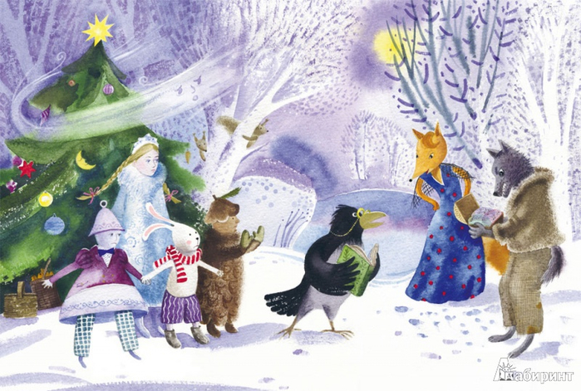

Жауапты: Каргашева Г.А.